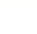
2022-2023学年福建省厦门市思明区莲花中学九年级（下）月考物理试卷（4月份）
一、单选题（共14小题，每小题2分，共28分）
1．（2分）为了纪念科学家帕斯卡的贡献，用他的名字作为单位的物理量是（ ）
A．速度 B．压强 C．密度 D．功率
2．（2分）2020年12月17日，嫦娥五号返回器在内蒙古成功着陆，带回1731g月球土壤样品。下列选项中，与该样品质量最接近的是（ ）
A．一只母鸡 B．一个苹果
C．一个鸡蛋 D．一名中学生
3．（2分）我国自主研发的C919大型商用客机采用了极轻的新型复合材料。“极轻”反映了这种材料的（ ）
A．密度小 B．体积小 C．质量小 D．硬度小
4．（2分）如图所示是运动员比赛时的场景，下列实例中属于减小摩擦的是（ ）
A．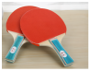乒乓球拍粘上一层橡胶
B．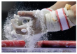体操运动员在手和器械上涂上镁粉
C．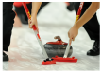冰球运动员用力握住球杆
D．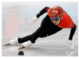运动员滑冰时，冰面在冰刀压力下稍有熔化
5．（2分）“车辆转弯，请坐稳扶好！”公交车提醒乘客注意安全。下列说法正确的是（ ）
A．车辆向右急转弯时人会向左倾倒
B．车辆转弯时人的惯性增大
C．坐稳扶好是为了减小惯性
D．车辆转弯时人才有惯性
6．（2分）西安北站是亚洲最大的高铁站，高铁在近年迎来了一次次大升级，方便了人们的出行。高铁动力的装置是电动机，下列实验装置中属于电动机工作原理的是（ ）
A．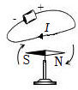
B．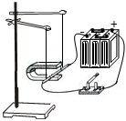
C．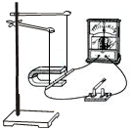
D．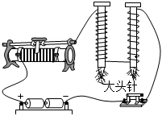
7．（2分）我国民间最早的汲水用具是“桔槔”（如图所示），就是用一条横木支在木架上，一端挂着汲水的木桶，另一端挂着重物，这样可以节省汲水的力量。若需一次提起更多的水，下列做法可行的是（ ）
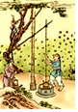
A．减轻所挂重物的质量
B．增加所挂重物的质量
C．增大横木的长度
D．缩短重物到木架之间的距离
8．（2分）2022年12月4日，神舟十四号载人飞船返回舱返回地面，打开降落伞后，若返回舱在一段时间内的运动可看作是竖直向下的匀速运动，则关于返回舱在这段时间内，下列说法正确的是（ ）
A．返回舱的机械能保持不变
B．返回舱的重力势能保持不变
C．返回舱所受重力不做功
D．返回舱的动能保持不变
9．（2分）学校科技兴趣小组的同学们调查发现，福建地区存在几种不同类型的发电站，如图所示。其中利用不可再生能源发电的是（ ）
A．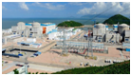宁德核电站 B．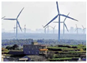平潭风电站
C．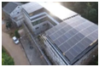厦门屋顶光伏电站 D．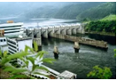三明孔头水电
10．（2分）如图所示的物体中，利用流体压强与流速的关系来获得升力的是（ ）
A．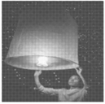上升的孔明灯 B．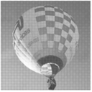升空的热气球
C．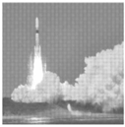发射时的火箭 D．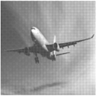起飞时的飞机

11．（2分）如图，物体A在水平方向的力F的作用下，静止在竖直墙壁上；当水平力减小为F时，物体A恰好沿竖直墙壁匀速下滑，此时对于物体A的描述正确的是（ ）
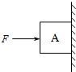
A．其所受摩擦力大小不变
B．其所受摩擦力类型不变
C．其摩擦力方向竖直向下
D．其所受摩擦力为原来的
12．（2分）如图，将一个装有部分水的烧瓶和打气筒紧密连接，要减小烧瓶内的气压，下列方法可行的是（ ）
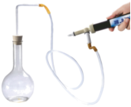
A．用酒精灯对烧瓶加热 B．用打气筒向瓶内打气
C．将整个装置放入冰箱 D．放入钠块并迅速盖紧
13．（2分）三个相同的磁环a、b、c（质量均为m）套在有木质底座的光滑木杆上，由于磁极间的相互作用（仅考虑相邻两个磁环间有力的作用），上面两个磁环都悬在空中，如图所示。下列说法正确的是（ ）
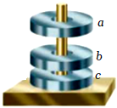
A．a对b的磁力和a的重力是平衡力
B．b对c的磁力小于c对b的磁力
C．c受到b的磁力大小为2mg
D．c对底座的压力大小为mg
14．（2分）用如图甲所示的滑轮组提升物体M，已知物体M所受的重力为550N，卷扬机加在绳子自由端的拉力F将物体M在20s内沿竖直方向匀速提升10m，拉力F做的功W随时间t的变化图像如图乙所示，忽略绳重及摩擦，下列说法正确的是（ ）
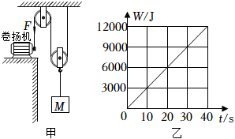
A．拉力F为350N
B．动滑轮重为50N
C．绳子自由端移动的速度为0.5m/s
D．该滑轮组的机械效率为83.3%
二、填空题（共6小题，共12分）
15．（2分）中国空间站太空授课的信息通过 传送回地球；神舟飞船返回舱的外壳材料应具有熔点 （选填“高/低”）的特性。
16．（2分）飞机落地后，其制动方式之一是通过增大刹车片对轮毂的压力来增大 力，从而使轮子减速；踩“刹车”后飞机不能立即停下来是因为有 。
17．（2分）三峡船闸上下落差113m，是世界上最大的船闸，实现了大型船只的“逆流而上”，它是利用 原理做成的。抽水机也叫水泵，是利用 把水从低处抽到高处的。
18．（2分）一辆行驶的汽车车厢里挂着一个小球。当出现了如图所示的情景时，汽车在做 （选填“加速”、“匀速”或“减速”）运动。此时绳子对球的拉力和球受到的重力 （选填“是”、“不是”或“可能是”）一对平衡力。
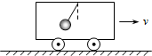
19．（2分）如图所示，一辆小汽车发动机的功率为60kW，当它在水平公路上以20m/s的速度匀速行驶20min时，发动机提供的牵引力所做的功为 J，发动机提供的牵引力为 N。
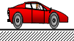
20．（2分）A、B两物体叠放在水平桌面上，如图所示，当右端挂5N的物体C时，物体A、B恰好能一起向右做匀速直线运动，此时A、B间的摩擦力为 N；若对物体B施加一个水平向左的力使物体A、B一起向左做匀速直线运动，绳与滑轮间的摩擦忽略不计，该力的大小为 N。
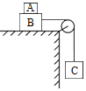
三、作图题（2小题，共4分）
21．（2分）如图甲所示是某景区巨石奇观，图乙是其简化图，O点为上方巨石的重心。请在图乙中画出上方巨石的受力示意图。
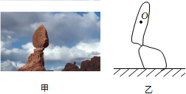
22．（2分）如图是建筑工地上工人用独轮车搬运材料的情景。设O₁为独轮车支点，F₁为动力。请作出动力臂l₁和独轮车所受重力的示意图（O₂为重心）。
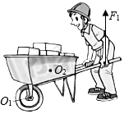
四、简答题（1小题，共4分）
23．（4分）国家速滑馆内一场速滑赛结束，运动员穿戴的冰刀鞋使赛道冰面产生了凹凸不平的划痕，如图所示。为迎接下一场比赛，工作人员通过浇水并喷洒干冰对冰面破损处进行修复。请回答：
（1）为什么锋利的冰刀会对冰面产生划痕？
（2）用物态变化的知识说明浇水并喷洒干冰能快速修复冰面的原因。
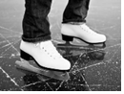
五、实验题（共5小题，共30分）
24．（6分）利用轻质杠杆探究杠杆平衡条件的实验中。
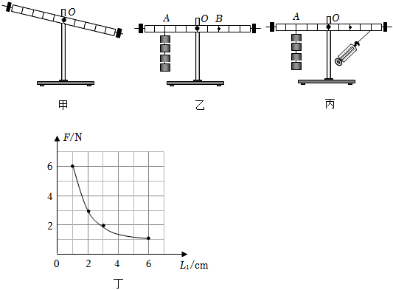
（1）杠杆静止时如图甲，要使杠杆在 位置平衡，应将平衡螺母向 调节；
（2）如图乙，在A点挂4个钩码，在B点挂 个钩码，仍可使其在水平位置平衡；
（3）用弹簧测力计代替钩码，如图丙所示，不断改变弹簧测力计的作用点和力的大小，使杠杆在水平位置平衡，弹簧测力计的拉力F与其力臂L₁的图像如图丁，理论上图像中每个点与两坐标轴围成的矩形面积 （选填“相等/不等”）；
（4）丙图装置中用测力计代替右侧钩码可能使误差 （变大/变小/不变），原因可能是 。

25．（5分）某实验小组用如图所示的装置探究影响滑动摩擦力大小的因素，木块挂在测力计下，右侧面与竖直传送带接触，左侧面有可旋转的螺杆对其施加不同的压力，启动电机，传送带逆时针转动，通过测力计的读数即可计算出木块所受的摩擦力。
部分实验数据如表：
实验次数 | 木块重力（N） | 螺杆旋转的圈数（圈） | 测力计示数（N） | 摩擦力（N）
1 | 0.60 | 1 | 0.70 | 0.10
2 | 0.60 | 2 | 0.82 | 0.22
3 | 0.60 | 3 | 0.95 | 0.35
4 | 1.20 | 1 | 1.30 | 0.10
5 | 1.80 | 1 | 1.90
（1）该实验用螺杆旋转圈数的多少来表示木块与传送带之间压力的大小，这里运用了 的方法。
（2）比较1、2、3次实验的数据可知，滑动摩擦力大小与 有关。
（3）第5次实验中，木块受到的滑动摩擦力大小是 N。
（4）要探究木块所受滑动摩擦力大小与相对运动速度是否有关，正确的做法是 。
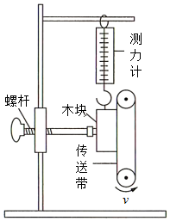
26．（7分）在探究性学习活动中，某学习小组做了以下系列实验探究。
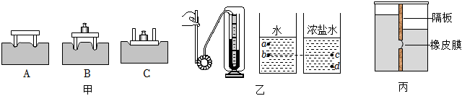
（1）探究影响压力作用效果的因素，该小组用一块海绵、一张小桌和一个砝码，做了如图甲所示实验。请根据 两图中的情景，提出一个要探究的问题是： 。
（2）该小组继续研究液体内部的压强，用图乙的器材进行实验。
①实验前，用手指按下压强计的橡皮膜，发现U形管中的液面升降不灵活，说明该装置 。没有按压橡皮膜，U形管两侧液面就存在高度差（左高右低），接下来的操作是 （选填字母）。
A.从U形管内向外倒出适量水
B.拆除软管重新安装
C.向U形管内添加适量水
②测量对比a、b或c、d的压强可以探究液体压强与 的关系：测量对比b、c的压强可以探究液体压强与 的关系。
（3）小王用图丙所示的装置测量未知液体的密度：在左侧加入适量的水，在右侧缓慢倒入待测液体，直到橡皮膜刚好变平，她测量了以下物理量：
A.右侧待测液体表面到容器底的深度h₁
B.右侧待测液体表面到橡皮膜中心的深度h₂
C.左侧水面到容器底的深度h₃
D.左侧水面到橡皮膜中心的深度h₄
请你推导出待测液体密度的表达式为ρ＝ （选择合适的字母和ρ_{水}表示）。
27．（4分）如图甲为水火箭制作项目化活动，在可乐瓶中装入适量的水，再用带有打气管的瓶塞将瓶口塞住，最后配制上火箭顶端的整流罩，将水火箭竖立于地面，利用打气筒通过打气管向瓶内打气，当瓶内压强足够大时，瓶塞脱落，瓶内的水向下喷出，水火箭竖直向上飞起。
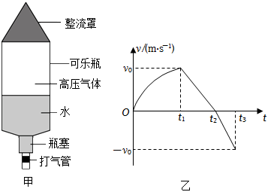
（1）瓶内的水向下喷出的同时水火箭向上运动，这是因为 ；
（2）若水火箭发射前的总质量为2千克，则当水火箭竖直上升至10米高时，水火箭克服自身重力做功将 200焦（选填“等于”、“大于”或“小于”）；
（3）用打气筒往瓶里打足气，打开阀门，水从尾部的金属管向下喷出，火箭竖直向上飞向空中。下列分析正确的是 ；
A.发射时，瓶内高压气体对水没有做功
B火箭动能是由瓶内高压气体内能转化来的
C.上升过程中，火箭重力势能转化为动能
D.下降过程中，火箭的重力势能逐渐增大
（4）图乙为水火箭发射后的速度—时间图像，则t₁、t₂、t₃时刻中水火箭受到平衡力的时刻是 。
28．（8分）物理探究小组做“测量盐水和小木球的密度”实验过程如下：
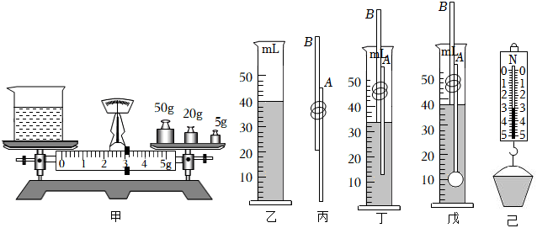
（1）小鹭将天平放在水平桌面上，把
放到标尺左端的零刻度线处，并旋动平衡螺母，使横梁水平平衡。
（2）烧杯中装入适量的盐水，称出烧杯和盐水的质量，如图甲，烧杯和盐水的质量为 g；将烧杯中盐水倒入量筒中一部分，如图乙，称出烧杯和剩余盐水质量为34g，则盐水的密度为 g/cm³。
（3）小辉看到一个小木球漂浮在水面上，想知道小木球的密度，与同组成员讨论后，进行了如下实验：
①用调节好的天平正确测量小木球的质量m；
②在量筒内盛适量水，读出水面所对刻度V₁；
③将铅笔A和铅笔B固定成如图丙所示的形状，放入量筒内的水中，直到铅笔B的下表面刚好与水面相平，如图丁所示，读出水面所对刻度V₂；
④取出铅笔，将小木球轻轻放入量筒内的水中漂浮，用固定好的铅笔A和铅笔B将小木球压入水中，直到铅笔B下表面刚好与水面相平，如图戊所示，读出水面所对刻度V₃；
⑤小木球的密度表达式：ρ_{水}＝ （用所测物理量符号表示：水的密度用ρ_{水}）；
⑥实验评估时，小辉提出，若考虑小木球“吸”水，铅笔不“吸”水，会导致小木球的密度测量值 （选填“偏大”或“偏小”）。
（4）经过一段时间的学习后，老师提出把弹簧测力计改装成测量液体的密度秤。晓璐一组用同一小桶分别盛满不同的液体（图巳），用弹簧测力计测出小桶的重力为1N，装满水后总重力为3N，再装满另一液体时示数为4N，则液体密度为 kg/m³。用这样的方法分别在弹簧测力计的示数处标注对应其它液体的密度；该密度秤的分度值为 g/cm³；如果要增大该密度秤的量程，除了增大弹簧测力计的量程，你还能采取的方法是： 。
六、计算题：（共3题，22分）
29．（6分）一辆水罐车空载时的质量是4000kg，容积是6m³。在平直公路上行驶时，受到的阻力大小是车总重的0.2倍，g取10N/kg，求：
（1）水罐车最多能装多少kg的水？
（2）水罐车装满水在平直公路上匀速行驶时，需要的牵引力F是多少N？
30．（8分）为解决某偏远山区的
用电困难，利用当地水力资源丰富的特点，扶贫工作队筹措资金为当地建设了一座水深达到15m的小型水力发电站，让水坝的水下泄时冲动水轮发电机发电，供当地居民生活所需。若水从10m高处下泄，每小时下泄量为7.2×10⁶kg，水的重力做的功有80%转化为电能。求：
（1）水深15m处水压是多少帕；
（2）每小时水的重力做的功W；
（3）发电机的发电功率P。
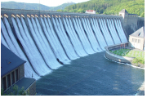
31．（8分）晓璐骑车在某段平直的水平路面上由静止开始运动，共用时12s，晓璐重450N，自行车重250N，轮子与地面的总接触面积是2×10^{﹣3}m²，图甲是速度v随时间t变化的关系图像，在t＝7s时刚好到达这段路程的中点，图乙是动力F随时间t变化的关系图像。
（1）晓璐骑自行车在水平地面行驶时，对地面的压强为多大？
（2）在7～12s内，自行车所受的摩擦阻力是多少？此时段克服摩擦阻力做功的功率是多少？
（3）在0～12s内自行车克服摩擦阻力做了多少功？
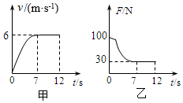
2022-2023学年福建省厦门市思明区莲花中学九年级（下）月考物理试卷（4月份）
参考答案与试题解析
一、单选题（共14小题，每小题2分，共28分）
1．（2分）为了纪念科学家帕斯卡的贡献，用他的名字作为单位的物理量是（ ）
A．速度 B．压强 C．密度 D．功率
【分析】压强的国际单位是帕斯卡，简称帕，符号是Pa。
【解答】解：以科学家帕斯卡的名字作为单位的物理量是压强，而速度的单位是米/秒和千米/时、密度的单位是克/厘米³和千克/米³、功率的单位是瓦特和千瓦，故ACD不符合题意，B符合题意。
故选：B。
【点评】物理学中各个物理量都有自己的符号和国际单位，不要将各符号和各单位相互混淆。
2．（2分）2020年12月17日，嫦娥五号返回器在内蒙古成功着陆，带回1731g月球土壤样品。下列选项中，与该样品质量最接近的是（ ）
A．一只母鸡 B．一个苹果
C．一个鸡蛋 D．一名中学生
【分析】此题考查我们对常见物体质量的估测，根据对日常生活中常见物体和质量单位及其进率的认识，选出符合题意的选项。
【解答】解：1731g＝1.731kg。
A、一只母鸡的质量在1.7kg左右，故A符合题意；
B、一个苹果的质量在150g左右，故B不符合题意；
C、一个鸡蛋的质量在50g左右，故C不符合题意；
D、一名中学生的质量在50kg左右，故D不符合题意。
故选：A。
【点评】质量的估测，需要我们熟悉常见物体的质量大小，以它们为标准对研究对象的质量作出判断。如：一个鸡蛋的质量在60g左右，一个苹果的质量在200g左右，一杯水的质量在0.5kg左右，中学生的质量在50kg左右，大象的质量在5t左右，等等。
3．（2分）我国自主研发的C919大型商用客机采用了极轻的新型复合材料。“极轻”反映了这种材料的（ ）
A．密度小 B．体积小 C．质量小 D．硬度小
【分析】密度是物质的一种特性，是物体的质量与体积的比值，即单位体积的某种物质的质量。
【解答】解：“极轻”指的是用不同材料制成相同体积物体，这种材料制成的物体质量小，说明这种材料的密度小，故A正确，BCD错误。
故选：A。
【点评】本题考查密度的特性及其应用的知识，理解“轻”的含义是解答本题的关键。
4．（2分）如图所示是运动员比赛时的场景，下列实例中属于减小摩擦的是（ ）
A．乒乓球拍粘上一层橡胶
B．体操运动员在手和器械上涂上镁粉
C．冰球运动员用力握住球杆
D．运动员滑冰时，冰面在冰刀压力下稍有熔化
【分析】减小摩擦的方法：在接触面粗糙程度一定时，减小压力；在压力一定时，减小接触面的粗糙程度；使接触面脱离；用滚动代替滑动。
增大摩擦的方法：在接触面粗糙程度一定时，增大压力；在压力一定时，增大接触面的粗糙程度；用滑动代替滚动。
【解答】解：A、乒乓球拍粘上一层橡胶，是在压力一定时，增大接触面的粗糙程度，可增大摩擦，故A不合题意；
B、体操运动员在手和器械上涂上镁粉，是在压力一定时，增大接触面的粗糙程度，可增大摩擦，故B不合题意；

C、冰球运动员用力握住球杆，是在接触面粗糙程度一定时，增大压力，可增大摩擦，故C不合题意；
D、运动员滑冰时，冰面在冰刀压力下稍有熔化，形成一层水膜，使接触面分离，可减小摩擦，故D符合题意。
故选：D。
【点评】本题考查了对增大和减小摩擦的方法在生活中的应用，能将知识与实际应用相结合，是解答的关键。
5．（2分）“车辆转弯，请坐稳扶好！”公交车提醒乘客注意安全。下列说法正确的是（ ）
A．车辆向右急转弯时人会向左倾倒
B．车辆转弯时人的惯性增大
C．坐稳扶好是为了减小惯性
D．车辆转弯时人才有惯性
【分析】物体具有的保持原来的运动状态不变的性质叫惯性，一切物体都具有惯性，惯性的大小只与质量有关。
【解答】解：A、行驶中的公交车向右拐弯时，乘客由于惯性要保持原来的运动状态会左倾，故A正确；
BC、惯性大小只跟物体的质量大小有关，与运动状态无关，故BC错误；
D、一切物体在任何时候都有惯性，故D错误。
故选：A。
【点评】该题通过生活中的实例来考查惯性的利用，要能够分清生活中的现象是利用惯性还是防止惯性，让学生们知道惯性与生活密切相关。
6．（2分）西安北站是亚洲最大的高铁站，高铁在近年迎来了一次次大升级，方便了人们的出行。高铁动力的装置是电动机，下列实验装置中属于电动机工作原理的是（ ）
A．
B．
C．
D．
【分析】（1）奥斯特实验说明通电导体的周围存在磁场。
（2）通电导体在磁场中要受到力的作用，电动机就是利用该原理制成的。
（3）闭合电路的部分导体在磁场中做切割磁感线运动时，导体中会产生感应电流，这种现象叫电磁感应，发电机就是利用该原理制成的。
（4）电磁铁的磁性强弱与电流的大小和线圈的匝数有关。
【解答】解：A、该装置说明通电导体的周围存在磁场，电磁铁是利用该原理制成的，故A不符合题意；
B、该装置说明通电导体在磁场中要受到力的作用，电动机就是利用该原理制成的，故B符合题意；
C、该装置说明闭合电路的部分导体在磁场中做切割磁感线运动时，导体中会产生感应电流，这种现象叫电磁感应，发电机就是利用该原理制成的，故C不符合题意；
D、该装置是探究电磁铁的磁性强弱与电流的大小和线圈的匝数的关系的，故D不符合题意。
故选：B。
【点评】
知道电流的磁效应、磁场对电流的作用、电磁感应以及电磁铁、电动机、发电机的基本原理；知道影响电磁铁磁性强弱的因素。
7．（2分）我国民间最早的汲水用具是“桔槔”（如图所示），就是用一条横木支在木架上，一端挂着汲水的木桶，另一端挂着重物，这样可以节省汲水的力量。若需一次提起更多的水，下列做法可行的是（ ）
A．减轻所挂重物的质量
B．增加所挂重物的质量
C．增大横木的长度
D．缩短重物到木架之间的距离
【分析】利用杠杆平衡条件F₁L₁＝F₂L₂，对各选项注意分析即可解答。
【解答】解：根据题意可知，一次提起更多的水即为阻力增大，根据杠杆平衡条件F₁L₁＝F₂L₂，
AB、在阻力臂、动力臂不变时，阻力增大，需增大动力才能重新平衡，故A不正确，B正确；
C、在阻力增大、动力不变时，要减小阻力臂或者增大动力臂也可使杠杆重新平衡，增大横木的长度并非改变力臂，故C不正确；
D、缩短重物到木架之间的距离，其实就是减小动力臂，由杠杆原理可知，这样只能提起更少的水，故D不正确。
故选：B。
【点评】本题考查了杠杆平衡条件的应用，利用杠杆平衡条件分析问题，要抓住不变的量，根据变化的量进行分析解答。
8．（2分）2022年12月4日，神舟十四号载人飞船返回舱返回地面，打开降落伞后，若返回舱在一段时间内的运动可看作是竖直向下的匀速运动，则关于返回舱在这段时间内，下列说法正确的是（ ）
A．返回舱的机械能保持不变
B．返回舱的重力势能保持不变
C．返回舱所受重力不做功
D．返回舱的动能保持不变
【分析】（1）动能的影响因素是质量和速度；
（2）重力势能的影响因素是质量和高度；
（3）动能和势能统称机械能；
（4）做功的两个必要因素：作用在物体上的力；物体在该力的方向上通过的距离。
【解答】解：ABD、返回舱匀速下落的过程中，其质量不变，速度不变，所以动能大小不变；质量不变，高度减小，则重力势能减小；因为机械能等于动能与势能的总和，所以返回舱的机械能减小，故D正确、AB错误；
C、返回舱竖直向下匀速运动，在重力的方向上通过了距离，其所受的重力做功，故C错误。
故选：D。
【点评】本题考查了动能和重力势能的影响因素、机械能的概念以及力是否做功的判断，相对比较简单，属于基础题。
9．（2分）学校科技兴趣小组的同学们调查发现，福建地区存在几种不同类型的发电站，如图所示。其中利用不可再生能源发电的是（ ）
A．宁德核电站 B．平潭风电站
C．厦门屋顶光伏电站 D．三明孔头水电
【分析】能够源源不断的从自然界得到的能源叫可再生能源；短期内不能从自然界得到补充的能源叫不可再生能源；根据可再生能源和不可再生能源的特点来作答。
【解答】解：
核能在自然界中的储量有限，会越用越少，不可能在短时间内补充，是不可再生能源；
太阳能、风能、水能可以源源不断的得到，是可再生能源；
所以利用不可再生能源发电的是核电站，故A符合题意。
故选：A。
以上内容仅为本文档的试下载部分，为可阅读页数的一半内容。如要下载或阅读全文，请访问：https://d.book118.com/645220341324011113

